ОТДЕЛ ОБРАЗОВАНИЯ АДМИНИСТРАЦИИ КЛИМОВСКОГО РАЙОНА

П Р И К А З

от 06.12.2017 г. № 424
пгт. Климово

О проведении районного
конкурса творческих работ
по космонавтике «Звездные дали»,
посвященного 60-летию первого запуска
искусственного спутника Земли

В соответствии с календарным планом работы департамента образования и науки Брянской области, Брянского областного Дворца детского и юношеского творчества им. Ю.А. Гагарина и планом работы отдела образования администрации Климовского района на 2017-2018 учебный год, в целях активизации у школьников старших классов интереса к научно-исследовательской деятельности и развития творческих способностей

ПРИКАЗЫВАЮ:
1. Провести в декабре 2017 года - феврале 2018 года районный конкурс творческих работ по космонавтике «Звездные дали», посвященный 60-летию первого запуска искусственного спутника Земли

2.Утвердить положение о проведении районного конкурса «Звездные дали» (Приложение №1).

3. Утвердить состав оргкомитета по организации и проведению районного конкурса творческих работ по космонавтике «Звездные дали» с предоставлением ему прав жюри в составе:
Смольская Т.В. – начальник отдела образования администрации Климовского района, председатель жюри;
Ломако Е.В.- заведующая РМК;
Романенко М.П. – методист РМК, учитель физики, информатики Сачковичской СОШ
Жевора М.В. – методист РМК, учитель русского языка и литературы Климовской СОШ № 1;
Крупеня И.С.- методист РМК, учитель химии и биологии Сачковичской СОШ;
Шкуратова О.Г. –старший инспектор ОО, учитель информатики и ИКТ КСОШ №3;
Савичев В.А. – учитель математики Гетманобудской ООШ;
Елизарьева С.М. – учитель физики КСОШ № 1;
Бордачёва Л.Н. – учитель физики КСОШ № 3;
Суховьёва Н.А. – учитель физики Новоропской СОШ;
Гурзо Н.М. - учитель ИЗО КСОШ №2;
Бобок О.В. – учитель ИЗО Новоропской СОШ;
Смирнова Т.В. – учитель ИЗО КСОШ №3
Горохова Л.Н.– учитель русского языка и литературы КСОШ № 3;
Чернышова Л.В. - учитель русского языка и литературы КСОШ № 2;
Безик О.В. – учитель русского языка и литературы КСОШ № 1;

4.Руководителям учреждений образования организовать участие образовательных учреждений в районном конкурсе «Звездные дали».
5. Контроль за исполнением данного приказа возложить на методиста РМК Романенко М.П.

Начальник отдела образования Т.В.Смольская

Исп. Романенко М.П. методист РМК

Приложение № 1
к приказу № 424 от 06.12.2017 г.

П О Л О Ж Е Н И Е
районного конкурса творческих работ по космонавтике
«Звездные дали», посвященного 60-летию первого запуска искусственного запуска Земли

- Цель - стимулирование интереса учащихся к углубленному изучению астрономии и космонавтики, привлечение внимания детей и взрослых к вопросу значимости России в освоении космоса, пропаганда достижений отечественной и мировой космонавтики.
- Задачи:
- формирование понимания детьми и подростками необходимости планетарного и общечеловеческого подхода к земным проблемам;
- расширение знаний учащихся о достижениях отечественной космонавтики;
- привлечение учащихся к изучению и использованию в своих работах современных информационных технологий;
- поиск и поддержка талантливых и творческих учащихся, увлекающейся космонавтикой;
- формирование интереса к профессиям, используемым в астрономии и космонавтике;
- привлечение детей, подростков и молодежи к празднованию Дня космонавтики;
- развитие творческих способностей учащихся;
- воспитание у молодежи патриотического чувства гордости за свою Родину и её историю.
- Сроки и место проведения
Конкурс проводится в два этапа.
- 1-й этап –муниципальный ноябрь - февраль 2018 года
- 2 этап – областной (финал) – март 2018 года.
Конкурсные работы и заявку участника (-ов) (Приложение 2) необходимо предоставить до 1 февраля 2018 года в отдел образования администрации Климовского района (каб. № 25).
4.Условия проведения
4.1. Участники
Участниками конкурса «Звёздные дали» могут стать учащиеся 3-11 классов образовательных учреждений района под руководством координатора (педагога учреждения). Возрастные категории: (9-10, 11-13, 14-15, 16-18 лет)
4.2Номинации конкурса:
1. Исследовательские работы
- Интересные факты о запусках в космос искусственных спутников Земли
- Современные космические технологии на службе природы
Требования к работам:
Работа предоставляется на конкурс в электронном виде (формат Microsoft Word 97-2003, 2010) и в напечатанном виде, оформленная в папку-скоросшиватель (формат А-4). Приветствуется цветное и художественное оформление.
Работа должна содержать:
-титульный лист
-содержание
-введение
-основная часть
-заключение
-список литературы
-приложения (не ограничено).
В содержании отражается последовательность изложения материала, план работы с указанием страницы, на которой находится начало данного пункта плана.
Во введении раскрывается актуальность данной темы (научная и (или) практическая), цель, задачи работы, история вопроса.
Основная часть содержит рассматриваемую проблему с различных точек зрения, собственное мнение автора. Содержание основной части излагается логично. Четко выделяется основная мысль. В основной части могут быть представлены таблицы, графики, схемы.
В заключении формулируются общие выводы из всего сказанного, показывается, какие вопросы удалось рассмотреть более или менее полно, какие рассмотрены лишь частично; в свернутом варианте повторяются основные положения, высказанные в основной части, освещаются новые проблемы, возникшие в ходе исследования и требующие самостоятельного решения.
Критерии оценки:
-соответствие содержания теме;
-актуальность темы исследования;
-глубина проработки материала;
-правильность и полнота, использованная источников;
-самостоятельность написания работы, наличие аргументированной точки зрения автора;
-научный стиль изложения, литературный язык работы;
-соответствие оформления реферата стандартам.
2. Презентации «От первого искусственного спутника Земли до современной космической станции»
3. Художественные и декоративно-прикладные работы (творческая)
- Календарь (буклет) «Дорога в космос»
- Рисунок, открытка в подарок - «Космический сын Брянщины. Герой Советского Союза», посвященная космонавту СССР В.М. Афанасьеву.
- Литературные работы
- Эссе: «В космонавты бы я пошел, пусть меня научат!»
- Рассказ, стихи, посвященные Брянскому летчику – космонавту, Герою Советского Союза В.М. Афанасьеву.
4.3. Критерии оценки работ
Оригинальность идеи, соответствие тематике, креативность и современный подход к выполнению работы, эстетическое оформление, новизна используемого сюжета, творческий подход, авторский взгляд и художественное исполнение, грамотность
4.4.Общие требования к работам:
На титульном листе, паспарту работы, в заявке без сокращений и аббревиатур указывается:
- Наименование конкурса;
- Тема, номинация, возрастная категория участника конкурса, класс
- Название работы;
- Ф.И.О. автора (-ов);
- Возраст (число, месяц, год);
- Наименование ОУ;
- Ф.И.О. руководителя;
- Полный почтовый адрес с указание муниципального образования, контактный телефон, электронный адрес.
К заявке прилагается согласие на обработку персональных данных.
Каждая работа, выполненная с использованием компьютерных технологий, направляется на отдельном электронном носителе и в печатном виде. Все работы, направляемые на конкурс в Брянск, не рецензируются и обратно авторам не возвращаются.
(Убедительная просьба, заявку оформлять без изменений, сохраняя слово «областном»:
Заявка на участие в областном заочном конкурсе творческих работ по космонавтике «Звёздные дали»)
- Подведение итогов конкурса
Победители (1-е, 2-е и 3-е место) и лауреаты определяются в каждой номинации и в каждой возрастной группе.
Конкурсные работы победителей будут направлены на областной конкурс творческих работ по космонавтике «Звездные дали», посвященного 60-летию первого запуска искусственного спутника Земли.
Победители Конкурса награждаются грамотами отдела образования администрации Климовского района.
Результаты конкурса размещаются на сайте http://klmroo32.ucoz.ru/

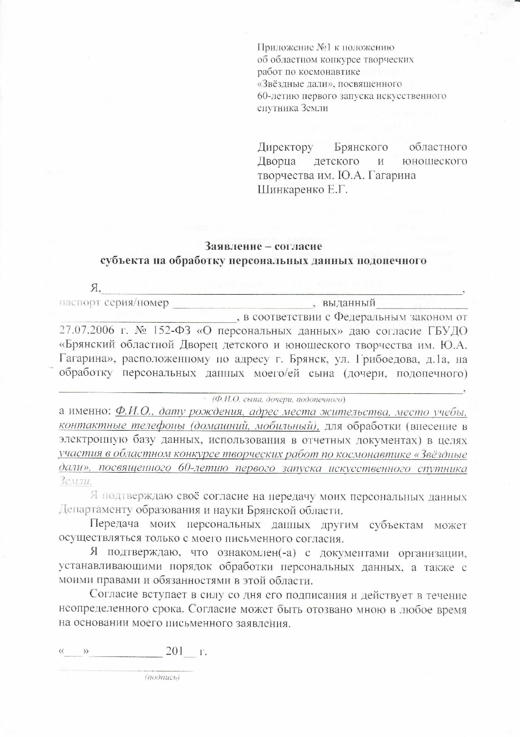

Приложение №2

Заявка
на участие в областном заочном конкурсе творческих работ по космонавтике
«Звёздные дали»

Наименование ОУ
Полный адрес
общеобразовательного
учреждения
Телефон учреждения,
E-mail

Название номинации

Название работы

ФИО участника
(полностью)
Дата рождения
участника конкурса
Класс
ФИО координатора
(педагога, полностью), телефон
Дополнительная информация об
участнике, педагоге

